Міністерство освіти і науки України
Центральноукраїнський національний технічний університет
Механіко-технологічний факультет
Кафедра кібербезпеки та програмного забезпечення
Дисципліна: Базові методології та технології програмування

Лабораторна робота №10
Тема: «Реалізація програмних модулів оброблення даних складових типів з файловим I/O»

Виконав: ст. гр. КН-25
Гончаренко А.К
Перевірив: викладач
Коваленко А. С.

Кропивницький

2026
ЗВІТ
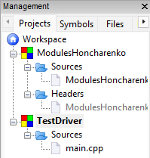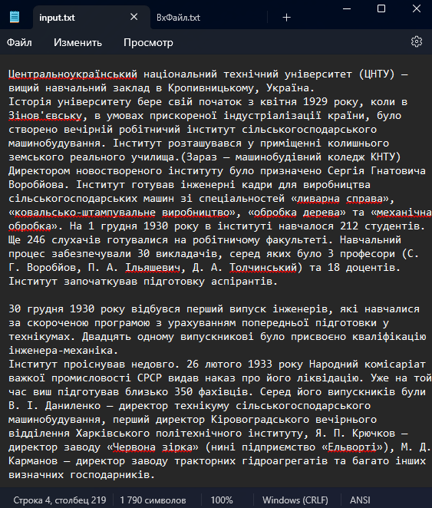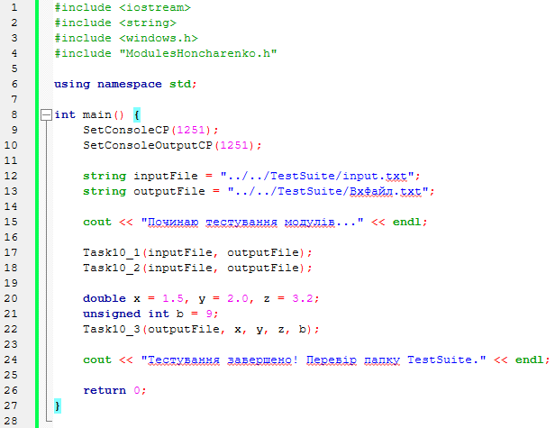
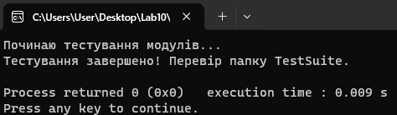
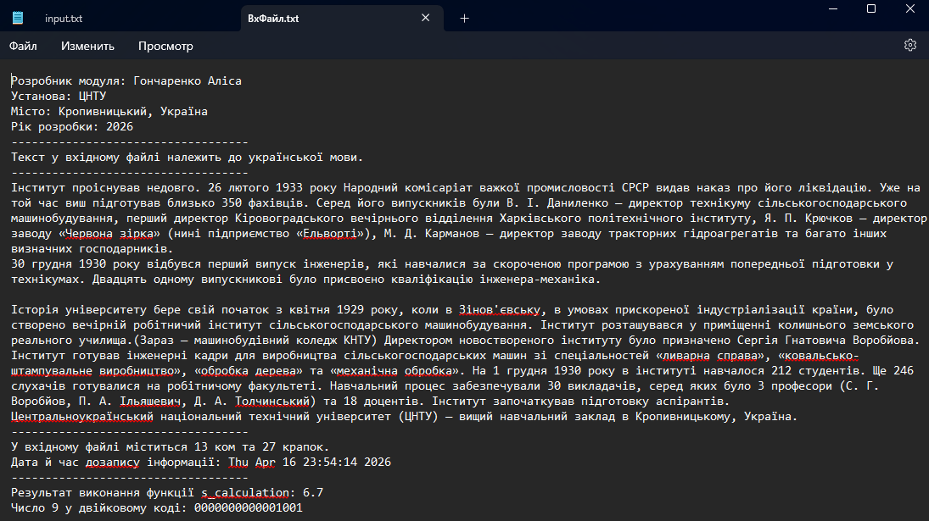
Висновки:
- Опановано використання класу std::ifstream для безпечного зчитування даних із вхідних текстових файлів.
- Застосовано std::ofstream для початкового запису та подальшого дозапису результатів у вихідний файл.
- Реалізовано обов'язкову перевірку статусу відкриття файлових потоків за допомогою методу is_open().
- Застосовано режим std::ios::app для збереження попередніх даних при дозапису інформації у файл.
- Використано посимвольну обробку тексту за допомогою методу get() для точного підрахунку розділових знаків.
- Налагоджено рядкову обробку даних за допомогою функції getline() для коректного зчитування абзаців.
- Забезпечено вивільнення системних ресурсів шляхом явного закриття файлових потоків методом close().
8. Засвоєно методику створення багатомодульних програм у середовищі Code::Blocks.
9. Здійснено розділення програмного коду на заголовковий файл (.h) та файл реалізації логіки (.cpp).
10. Застосовано директиви препроцесора (include guards) #ifndef...#endif для запобігання дублюванню коду під час компіляції. 11. Успішно виконано компіляцію вихідного коду у статичну бібліотеку формату .a (libModulesHoncharenko.a).
12. Забезпечено інкапсуляцію логіки: чітке відокремлення інтерфейсу функцій від їхньої фактичної реалізації.
13. Опановано налаштування шляхів пошуку заголовкових файлів через параметри компілятора Search Directories.
14. Налаштовано підключення скомпільованої статичної бібліотеки до основного проєкту через Linker settings.
15. Створено незалежні програмні модулі, які повністю придатні для повторного використання в інших проєктах.
16. Застосовано контейнер std::vector для динамічного зберігання невизначеної кількості рядків (абзаців) тексту.
17. Реалізовано алгоритм реверсування абзаців (виведення тексту від останнього абзацу до першого).
18. Використано стандартний клас std::string для ефективної маніпуляції текстовими даними в пам'яті.
19. Розроблено алгоритм визначення мови тексту шляхом аналізу кодів символів (розширений ASCII/ANSI).
20. Написано алгоритм точного підрахунку специфічних символів пунктуації (ком та крапок) за один прохід файлу.
21. Продемонстровано ітерацію по елементах контейнера за допомогою циклів.
22. Збережено оригінальну структуру тексту та цілісність даних під час їхнього перенесення між файлами.
23. Спроєктовано та реалізовано математичну функцію s_calculation згідно з вимогами індивідуального варіанта.
24. Застосовано типи даних з плаваючою крапкою (double) для забезпечення точності дробових обчислень.
25. Опановано передачу параметрів у функції як за значенням, так і за константним посиланням (const std::string&).
26. Використано стандартну бібліотеку <bitset> для переведення десяткових чисел у 16-бітний двійковий код.
27. Застосовано беззнакові цілі типи даних (unsigned int) для специфічних операцій перетворення.
28. Реалізовано правильне форматування виведення числових та бітових результатів у текстовий файловий потік.
29. Успішно інтегровано математичні обчислення у загальний процес файлового введення-виведення.
30. Задіяно стандартну бібліотеку <ctime> для отримання доступу до системного часу комп'ютера.
31. Використано функцію time(0) для фіксації поточного локального часу на момент запуску програми.
32. Перетворено системний час у зрозумілий текстовий (календарний) формат за допомогою функції ctime().
33. Підключено бібліотеку <windows.h> для розширеної взаємодії з операційною системою Windows.
34. Налаштовано кодові сторінки консолі (SetConsoleCP та SetConsoleOutputCP) на стандарт Windows-1251.
35. Успішно вирішено проблему некоректного відображення кириличних символів під час виконання консольного застосунку. 36. Синхронізовано процеси запису позначок часу з іншими операціями дозапису текстової інформації у файл.
37. Суворо дотримано заданої ієрархічної структури каталогів проєкту (prj, TestSuite, Software, Report).
38. Застосовано відносні шляхи до файлів (наприклад, ../../TestSuite/input.txt) для забезпечення переносимості проєкту.
39. Створено спеціалізовану програму-тестувальник (Test Driver) для незалежної перевірки модулів.
40. Автоматизовано процес тестування створених функцій (виклик задач 10.1, 10.2, 10.3 в одному потоці).
41. Здійснено чітке розділення коду на логічні шари: обчислювальне ядро, інтерфейс та тестувальний драйвер.
42. Підготовлено скомпільований застосунок (TestDriver.exe) для перенесення у директорію готового ПЗ (Software).
43. Сформовано повну звітну базу (тексти, початкові коди, артефакти) для подальшого захисту лабораторної роботи.
44. Поглиблено практичні навички роботи в інтегрованому середовищі розроблення Code::Blocks.
45. Розвинуто навички налагодження (debugging) та самостійного вирішення помилок лінкування (linker errors).
46. Продемонстровано здатність дотримуватися суворих вимог технічного завдання та методичних вказівок.
47. Здійснено верифікацію отриманих результатів шляхом візуального порівняння вхідних та вихідних файлів.
48. Здобуто розуміння механізмів кодування тексту (UTF-8 vs ANSI) та способів їхнього узгодження між IDE та ОС.
49. Закріплено знання синтаксису мови C++ у контексті роботи з файловою системою.
50. Підготовлено робочий простір і всі файли до розміщення в системі контролю версій (Git-репозиторій на GitHub).

